Методические рекомендации

по выполнению практических и лабораторных работ по дисциплинам

«Электротехнические основы источников питания»,
«Источники электропитания»

для специальностей: 090202 Компьютерные сети, 090305 Информационная безопасность автоматизированных систем, 110202 Техническое обслуживание и ремонт радиоэлектронной техники (по отраслям)

Разработал преподаватель Бурмистрова Анастасия Сергеевна

Методические указания предназначены для студентов 3 курса специальностей 090202 Компьютерные сети, 090305 Информационная безопасность автоматизированных систем, 110202 Техническое обслуживание и ремонт радиоэлектронной техники (по отраслям).
Пособие рассчитано на 38 часов лабораторных и практических работ и включает в себя описание работ, составленных по программе МДК.02.02 в соответствии с ФГОС специальностей и направлено на освоение профессиональных компетенций.
В работах приведены теоретические сведения и расчетные соотношения, схемы, методические указания к выполнению, примеры выполнения, а также контрольные вопросы.

Рязань 2018

Оглавление
Пояснительная записка 2
Требования по теоретической готовности учащихся 4
Требования к оформлению отчёта 4
Критерии оценки 5
Техника безопасности 6
Работа в лаборатории 8
Литература 8
Расчётные практические работы 9
Практическая работа № 1. 10
Конструктивный расчёт трансформатора. 10
Практическая работа № 2. 12
Расчёт выпрямителей и сглаживающих фильтров. 12
Практическая работа № 3. 14
Расчёт компенсационного стабилизатора. 14
Практическая работа № 4. 16
Расчёт преобразователя с самовозбуждением. 16
Практическая работа № 5. 18
Расчёт преобразователя с независимым возбуждением. 18
Практические работы в Electroniсs Workbench 20
Практическая работа № 1. 21
Исследование работы схем выпрямления. 21
Практическая работа № 2. 23
Исследование работы фильтров. 23
Практическая работа № 3. 25
Исследование работы параметрических стабилизаторов. 25
Практическая работа № 4. 27
Исследование работы транзисторных компенсационных стабилизаторов. 27
Практическая работа № 5. 31
Исследование работы преобразователей с независимым возбуждением. 31
Практические работы на лабораторном оборудовании 35
Практическая работа № 1. 36
Исследование работы однополупериодной схемы выпрямления. 36
Практическая работа №2. 39
Исследование работы двухполупериодных схем выпрямления. 39
Практическая работа №3. 44
Работа выпрямителя на различные виды нагрузки. 44
Практическая работа №4. 47
Исследование работы сглаживающих фильтров. 47
Практическая работа №5. 50
Исследование полупроводникового стабилизатора напряжения. 50
Практическая работа №6. 53
Диагностика пассивных электрорадиоэлементов (ЭРЭ). 53
Практическая работа №7. 54
Диагностика активных электрорадиоэлементов (ЭРЭ). 54

Пояснительная записка.

Данные методические рекомендации предназначены для выполнения практических работ по дисциплинам «Электротехнические основы источников питания», «Источники электропитания» для специальностей 090202 Компьютерные сети, 090305 Информационная безопасность автоматизированных систем, 110202 Техническое обслуживание и ремонт радиоэлектронной техники (по отраслям).

В результате выполнения практических работ обучающийся должен уметь:

- выбирать блоки питания в зависимости от поставленной задачи и конфигурации компьютерной системы;
- использовать бесперебойные источники питания для обеспечения надежности хранения информации;
- управлять режимами энергопотребления для переносного и мобильного оборудования;
- измерять параметры выпрямителей;
- измерять параметры фильтров;
- измерять параметры стабилизаторов;
- измерять параметры преобразователей.

В результате выполнения практических работ обучающийся должен знать:

- параметры питающего напряжения, способы защиты от помех и перенапряжений;
- принцип работы источников питания;
- достоинства и недостатки различных видов источников питания;
- особенности применения источников питания в различных видах аппаратуры.

Практические работы состоят из трёх частей: расчётные теоретические работы (5 работ), практические работы с использованием электронной среды моделирования Electroniсs Workbench (5 работ) и практические работы на лабораторном оборудовании (7 работ). Общее количество работ составляет 17 штук (34 часа). Необходимые работы и их количество подбирается в зависимости от требующегося количества часов в данном семестре.

Требования по теоретической готовности учащихся.

В процессе подготовки к выполнению практической работы студент при самостоятельной подготовке должен отработать следующий учебный материал и должен быть готов ответить устно или в письменной форме на следующие вопросы:

1. Меры безопасности на рабочем месте при выполнении практической работы.

2. Учебная цель и последовательность выполнения практической работы.

3. Назначение и краткие технические характеристики приборов, расположенных на данном рабочем месте.

Требования к оформлению отчёта.

Отчет по практической работе выполняется по установленной форме на стандартных листах (формат А4) или в тетрадях для практических работ с соблюдением требований стандартизации к изображению схем, таблиц и графиков.

В отчете должны быть приведены следующие пункты:
- Название работы.
- Цель работы.
- Перечень оборудования.
- Схемы.
- Таблицы.
- Осциллограммы.
- Графики.
- Рисунки.
- Ответы на вопросы.
- Вывод.

Конкретное содержание отчёта уточняется в указаниях к выполнению каждой практической работы или к группе однотипных работ.

Критерии оценки.

- Оценка «отлично» выставляется, если студент чётко выполнил все требования, указанные в описаниях соответствующих практических работ, оформил отчёт в соответствии с требованиями, работа не содержит ошибок и недочётов и выполнена в срок
- Оценка «хорошо» выставляется, если работа имеет недочёты или ошибки, исправленные студентом под руководством преподавателя
- Оценка «удовлетворительно» выставляется, если работа содержит неисправленные ошибки, отчёт оформлен небрежно, работа не выполнена в срок без уважительной причины
- Оценка «неудовлетворительно» выставляется, если на уроке студентом не выполнено ни одного задания.

Работы, оцененные «неудовлетворительно», а также пропущенные по уважительным и неуважительным причинам, отрабатываются в течение семестра в дополнительное время, оговорённое с преподавателем. Если практическая работа не отработана в оговорённый срок, то за семестр по данной дисциплине выставляется оценка «неудовлетворительно».

Техника безопасности.

Для усвоения учащимися правильных и безопасных приемов работы проводится инструктаж по соблюдению требований техники безопасности. Вводный инструктаж проводится со всеми учащимися при первом посещении лаборатории, текущий - перед выполнением каждой практической работы.

При работе в лабораториях радиотехники, электротехники, электроники и автоматики необходимо соблюдать следующие правила:

1. Размещать приборы и материалы на своем рабочем месте таким образом, чтобы исключить их падение или опрокидывание.

2. Запрещается нагружать измерительные приборы выше предельных значений, обозначенных на их шкалах.

3. Использовать провода с наконечниками и предохранительными изоляционными чехлами. Убедиться, что их изоляция не имеет повреждений.

4. При сборке электрических цепей избегать пересечения проводов.

5. Запрещается пользоваться выключателями с открытыми контактами при напряжениях выше 42 В.

6. При подключении установок к сети переменного тока напряжением 220 В необходимо использовать только штепсельные соединения.

7. Сборку и разборку, внесение изменений в цепь можно производить только при отключенном источнике питания. Источник электропитания подключается к собранной электрической цепи в последнюю очередь. Собранную цепь можно включать только после проверки и с разрешения преподавателя.

8. Не прикасаться к находящимся под напряжением элементам цепей, лишенным изоляции, к корпусам стационарного электрооборудования.

9. Наличие напряжения в цепи проверять только с помощью приборов или указателей напряжения.

10. Обнаружив неисправность в электрических устройствах, необходимо немедленно отключить источник электропитания.

11. До включения электро- и радиоприборов в сеть необходимо убедиться в соответствии положения переключателя сетевого напряжения его номинальной величине, а также в исправности предохранителей.

12. Присоединять однополюсную вилку (щуп) электроизмерительного прибора к цепи следует только одной рукой, причем вторая рука не должна касаться шасси, корпуса прибора и других электропроводящих предметов.

13. При настройке и регулировке включенного радиоустройства (подстройка контуров, регулировка переменных конденсаторов или резисторов) необходимо пользоваться инструментом с надежной изоляцией.

14. При эксплуатации осциллографов необходимо с особой осторожностью обращаться с электронно-лучевой трубкой. Недопустимы удары по трубке или попадание на нее расплавленного припоя, так как это может вызвать взрыв.

15. Запрещается включение без нагрузки выпрямителей, так как в этом случае электролитические конденсаторы фильтра заметно нагреваются, а иногда и взрываются.

16. При появлении запаха гари, искрении, перегреве деталей следует немедленно отключить устройство от источника электропитания.

17. Запрещается оставлять не выключенные электро- и радиоустройства без надзора и допускать к ним посторонних лиц.

18. На рабочем месте не должно быть посторонних предметов.

19. Студентам запрещается перемещение по лаборатории без необходимости и разрешения преподавателя.

20. Студент, не соблюдающий правила ТБ, удаляется из лаборатории.

Работа в лаборатории.

В лаборатории существует следующий порядок выполнения практических работ:

а) Студенты занимают рабочие места согласно графика выполнения работ;
б) Занятие начинается с повторного инструктажа по технике безопасности;
в) Работы в лаборатории организованы по последовательно-групповой форме, когда бригадой из 2^{х}-3^{х} человек выполняются работы, носящие частично-поисковый репродуктивный характер, или по фронтальной форме, когда вся группа выполняет одинаковые работы.
Форма занятия зависит от вида работы.
г) Ознакомление с рабочим местом и порядок работы с приборами, используемыми в данной лабораторной работе;
д) Перед началом самостоятельного выполнения практической работы студент получает допуск от преподавателя после ответов на вопросы.

Литература.

Основные источники:
- А. Б. Грумбина. Электрические машины и источники питания радиоэлектронных устройств. М., Энергоатомиздат, 1990.
- Б. И. Артамонов. Источники электропитания радиоустройств. М., Энергоатомиздат, 1990.
- Электротехника и электроника в экспериментах и упражнениях. Под ред. Д. И. Панфилова. М., Додэка, 2000.

Дополнительные источники:
- В. Е. Китаев, А. А. Бокуняев. Расчёт источников электропитания устройств связи. М., Связь, 1991.
- Г. Н. Сизых. Электропитание устройств связи. М., Радио и связь, 1992.
- Справочник. Источники электропитания радиоэлектронной аппаратуры. Под редакцией Г. С. Найвельта. М., Радио и связь, 1990.

Расчётные практические работы.

Данный вид работ выполняется в соответствии с методикой расчёта, приведённой в: А. Б. Грумбина. Электрические машины и источники питания радиоэлектронных устройств. М., Энергоатомиздат, 1990.

Содержание отчёта:

- Название работы.
- Цель работы.
- Вариант (номер студента по журналу).
- Дано (выбирается из таблицы).
- Расчёт.
- Эскиз или схема.
- Ответ.

Практическая работа № 1.

Конструктивный расчёт трансформатора.

1. Цель работы:
Научиться выполнять расчёт силового трансформатора, выбирать из справочников тип магнитопровода и провода для обмоток, проверять правильность расчёта.

2. Пояснения к работе:
Расчёт ведётся по учебнику: Грумбина А. Б. Электрические машины и источники питания радиоэлектронных устройств. Учебник берётся в библиотеке колледжа. Страницы для расчёта: 316-317.

3. Задание:
Вар. | U₁, В | f, Гц | U₂, В | I₂, А
1 | 220 | 50 | 12 | 0,5
2 | 220 | 50 | 12 | 1
3 | 220 | 50 | 12 | 2
4 | 220 | 50 | 12 | 5
5 | 220 | 50 | 30 | 0,5
6 | 220 | 50 | 30 | 1,5
7 | 220 | 50 | 30 | 2
8 | 220 | 50 | 50 | 0,3
9 | 220 | 50 | 50 | 0,6
10 | 220 | 50 | 50 | 1,2
11 | 220 | 50 | 6 | 7
12 | 220 | 50 | 6 | 4
13 | 220 | 50 | 6 | 3
14 | 220 | 50 | 6 | 5
15 | 220 | 50 | 100 | 0,5
16 | 220 | 50 | 100 | 0,4
17 | 220 | 50 | 100 | 0,5
18 | 110 | 50 | 12 | 2,8
19 | 110 | 50 | 12 | 2,2
20 | 110 | 50 | 12 | 1,7
21 | 110 | 50 | 12 | 3
22 | 110 | 50 | 25 | 1,5
23 | 110 | 50 | 25 | 1,2
24 | 110 | 50 | 25 | 2,3
25 | 110 | 50 | 25 | 2,8
26 | 110 | 50 | 60 | 0,7
27 | 110 | 50 | 60 | 0,5
28 | 110 | 50 | 60 | 1,1
29 | 110 | 50 | 170 | 0,2
30 | 110 | 50 | 200 | 0,1
31 | 110 | 50 | 6 | 3
32 | 110 | 50 | 6 | 5
33 | 110 | 50 | 10 | 2,5
34 | 110 | 50 | 15 | 2
35 | 110 | 50 | 15 | 7
36 | 110 | 50 | 12 | 5

Практическая работа № 2.

Расчёт выпрямителей и сглаживающих фильтров.

1. Цель работы:
Научиться выполнять расчёт выпрямителя и фильтра, выбирать из справочников электрорадиоэлементов и схем, проверять правильность расчёта.

2. Пояснения к работе:
Расчёт ведётся по учебнику: Грумбина А. Б. Электрические машины и источники питания радиоэлектронных устройств. Учебник берётся в библиотеке колледжа. Страницы для расчёта: если Iон≤. 1 А, то стр. 326-330. Если Iон> 1 А, то стр. 333-336.

3. Задание:
В. 1  U₁,B=220  Fc,Гц=50  Uон,В=5  Iон,А=0,2  К,%=0,08 | В. 10  U₁,B=220  Fc,Гц=50  Uон,В=9  Iон,А=1,2  К,%=1,9 | В. 19  U₁,B=220  Fc,Гц=50  Uон,В=36  Iон,А=0,2  К,%=0,1 | В. 28  U₁,B=220  Fc,Гц=50  Uон,В=120  Iон,А=0,4  К,%=0,5
В. 2  U₁,B=220  Fc,Гц=50  Uон,В=5  Iон,А=0,4  К,%=0,12 | В. 11  U₁,B=220  Fc,Гц=50  Uон,В=9  Iон,А=3  К,%=1,5 | В. 20  U₁,B=220  Fc,Гц=50  Uон,В=36  Iон,А=0,4  К,%=0,3 | В. 29  U₁,B=220  Fc,Гц=50  Uон,В=120  Iон,А=0,6  К,%=1
В. 3  U₁,B=220  Fc,Гц=50  Uон,В=5  Iон,А=0,6  К,%=0,2 | В. 12  U₁,B=220  Fc,Гц=50  Uон,В=9  Iон,А=5  К,%=2 | В. 21  U₁,B=220  Fc,Гц=50  Uон,В=36  Iон,А=0,6  К,%=0,5 | В. 30  U₁,B=220  Fc,Гц=50  Uон,В=200  Iон,А=0,1  К,%=1,1
В. 4  U₁,B=220  Fc,Гц=50  Uон,В=5  Iон,А=1,2  К,%=3 | В. 13  U₁,B=220  Fc,Гц=50  Uон,В=12  Iон,А=0,3  К,%=0,2 | В. 22  U₁,B=220  Fc,Гц=50  Uон,В=36  Iон,А=1,2  К,%=1,5 | В. 31  U₁,B=220  Fc,Гц=50  Uон,В=200  Iон,А=1,3  К,%=1,5
В. 5  U₁,B=220  Fc,Гц=50  Uон,В=5  Iон,А=3  К,%=2 | В. 14  U₁,B=220  Fc,Гц=50  Uон,В=12  Iон,А=0,5  К,%=0,4 | В. 23  U₁,B=220  Fc,Гц=50  Uон,В=36  Iон,А=1,5  К,%=2 | В. 32  U₁,B=220  Fc,Гц=50  Uон,В=250  Iон,А=1,8  К,%=1,3
В. 6  U₁,B=220  Fc,Гц=50  Uон,В=5  Iон,А=7  К,%=1,2 | В. 15  U₁,B=220  Fc,Гц=50  Uон,В=12  Iон,А=0,7  К,%=0,6 | В. 24  U₁,B=220  Fc,Гц=50  Uон,В=100  Iон,А=0,1  К,%=0,2
  В. 33
  U₁,B=220
  Fc,Гц=50
  Uон,В=250
  Iон,А=1,1
  К,%=1,8
В. 7  U₁,B=220  Fc,Гц=50  Uон,В=9  Iон,А=0,2  К,%=0,1 | В. 16  U₁,B=220  Fc,Гц=50  Uон,В=12  Iон,А=0,9  К,%=0,8 | В. 25  U₁,B=220  Fc,Гц=50  Uон,В=100  Iон,А=0,3  К,%=0,6 | В. 34  U₁,B=220  Fc,Гц=50  Uон,В=300  Iон,А=1,2  К,%=2
В. 8  U₁,B=220  Fc,Гц=50  Uон,В=9  Iон,А=0,4  К,%=0,15 | В. 17  U₁,B=220  Fc,Гц=50  Uон,В=12  Iон,А=1,2  К,%=1 | В. 26  U₁,B=220  Fc,Гц=50  Uон,В=100  Iон,А=0,5  К,%=1,3 | В. 35  U₁,B=220  Fc,Гц=50  Uон,В=300  Iон,А=1,4  К,%=2,5
В. 9  U₁,B=220  Fc,Гц=50  Uон,В=9  Iон,А=0,6  К,%=0,3 | В. 18  U₁,B=220  Fc,Гц=50  Uон,В=12  Iон,А=2  К,%=2 | В. 27  U₁,B=220  Fc,Гц=50  Uон,В=120  Iон,А=0,2  К,%=0,3 | В. 36  U₁,B=220  Fc,Гц=50  Uон,В=300  Iон,А=1,6  К,%=2,8

Практическая работа № 3.

Расчёт компенсационного стабилизатора.

1. Цель работы:
Научиться выполнять расчёт стабилизатора, выбирать из справочников электрорадиоэлементов и схем, проверять правильность расчёта.

2. Пояснения к работе:
Расчёт ведётся по учебнику: Грумбина А. Б. Электрические машины и источники питания радиоэлектронных устройств. Учебник берётся в библиотеке колледжа. Страницы для расчёта: стр. 336-338.

3. Задание:
В.1  Uвх,В=+24  δUвх,В=+-2  Uвых,В=12,5  δUвых,В=+-1  Кст=200  Е₀,В=30  Iн,А=0,5-1 | В.2  Uвх,В=-24  δUвх,В=+-2  Uвых,В=  -12,5  δUвых,В=+-1  Кст=200  Е₀,В=-30  Iн,А=1-2 | В.3  Uвх,В=36  δUвх,В=+-3  Uвых,В=24  δUвых,В=+-0,5  Кст=400  Е₀,В=30  Iн,А=2-3 | В.4  Uвх,В=-36  δUвх,В=+-2,5  Uвых,В=-24  δUвых,В=+-0,6  Кст=400  Е₀,В=-30  Iн,А=1,5-2,5 | В.5  Uвх,В=24  δUвх,В=+-1  Uвых,В=  12,8  δUвых,В=+-0,5  Кст=300  Е₀,В=30  Iн,А=0,6-1,2 | В.6  Uвх,В=-24  δUвх,В=+-1  Uвых,В=-12,4  δUвых,В=+-1  Кст=250  Е₀,В=-30  Iн,А=0,7-1 | В.7  Uвх,В=36  δUвх,В=+-2,5  Uвых,В=24  δUвых,В=+-0,7  Кст=400  Е₀,В=24  Iн,А=0,5-0,8 | В.8  Uвх,В=-36  δUвх,В=+-1  Uвых,В=-24  δUвых,В=+-0,8  Кст=400  Е₀,В=-24  Iн,А=0,6-0,9 | В.9  Uвх,В=12  δUвх,В=+-1  Uвых,В=6  δUвых,В=+-0,5  Кст=100  Е₀,В=24  Iн,А=0,5-1
В.10  Uвх,В=-12  δUвх,В=+-0,7  Uвых,В=-6,2  δUвых,В=+-0,5  Кст=100  Е₀,В=-24  Iн,А=0,7-1 | В.11  Uвх,В=12  δUвх,В=+-0,8  Uвых,В=4  δUвых,В=+-0,5  Кст=150  Е₀,В=9  Iн,А=0,5-1 | В.12  Uвх,В=-12  δUвх,В=+-2  Uвых,В=-4  δUвых,В=+-0,5  Кст=150  Е₀,В=-9  Iн,А=0,4-0,9 | В.13  Uвх,В=20  δUвх,В=+-2  Uвых,В=1  δUвых,В=+-1  Кст=150  Е₀,В=10  Iн,А=1-2 | В.14  Uвх,В=-20  δUвх,В=+-1  Uвых,В=-10  δUвых,В=+-1  Кст=1580  Е₀,В=-10  Iн,А=0,5-1 | В.15  Uвх,В=20  δUвх,В=+-2  Uвых,В=7  δUвых,В=+-0,5  Кст=200  Е₀,В=12  Iн,А=1-2 | В.16  Uвх,В=-20  δUвх,В=+-3  Uвых,В=-8  δUвых,В=+-0,5  Кст=200  Е₀,В=-12  Iн,А=0,5-1 | В.17  Uвх,В=36  δUвх,В=+-2  Uвых,В=15  δUвых,В=+-1  Кст=400  Е₀,В=30  Iн,А=0,5-0,9 | В.18  Uвх,В=-36  δUвх,В=+-3  Uвых,В=-12  δUвых,В=+-1  Кст=400  Е₀,В=-30  Iн,А=1-2
В.19  Uвх,В=36  δUвх,В=+-2  Uвых,В=14  δUвых,В=+-0,5  Кст=400  Е₀,В=30  Iн,А=1,5-2,5 | В.20  Uвх,В=-36  δUвх,В=+-0,5  Uвых,В=-16  δUвых,В=+-0,5  Кст=400  Е₀,В=-30  Iн,А=1-2 | В.21  Uвх,В=9  δUвх,В=+-0,5  Uвых,В=5  δUвых,В=+-0,5  Кст=200  Е₀,В=5  Iн,А=0,2-0,8 | В.22  Uвх,В=-9  δUвх,В=+-0,5  Uвых,В=-5  δUвых,В=+-0,5  Кст=200  Е₀,В=-5  Iн,А=0,2-0,8 | В.23  Uвх,В=9  δUвх,В=+-0,5  Uвых,В=3  δUвых,В=+-0,3  Кст=150  Е₀,В=5  Iн,А=0,2-0,6 | В.24  Uвх,В=-9  δUвх,В=+-1  Uвых,В=-4  δUвых,В=+-0,3  Кст=150  Е₀,В=-5  Iн,А=0,1-0,5 | В.25  Uвх,В=15  δUвх,В=+-1  Uвых,В=9  δUвых,В=+-0,5  Кст=200  Е₀,В=9  Iн,А=0,5-1 | В.26  Uвх,В=-15  δUвх,В=+-2  Uвых,В=-9  δUвых,В=+-0,5  Кст=200  Е₀,В=-9  Iн,А=1-2 | В.27  Uвх,В=15  δUвх,В=+-2  Uвых,В=9  δUвых,В=+-2  Кст=100  Е₀,В=9  Iн,А=0,5-1
В.28  Uвх,В=-15  δUвх,В=+-3  Uвых,В=-9  δUвых,В=+-1  Кст=150  Е₀,В=-9  Iн,А=0,2-0,8 | В.29  Uвх,В=24  δUвх,В=+-3  Uвых,В=11  δUвых,В=+-0,5  Кст=250  Е₀,В=30  Iн,А=0,5-0,8 | В.30  Uвх,В=-24  δUвх,В=+-3  Uвых,В=-11  δUвых,В=+-0,5  Кст=200  Е₀,В=-30  Iн,А=1-2 | В.31  Uвх,В=12  δUвх,В=+-3  Uвых,В=7  δUвых,В=+-0,5  Кст=150  Е₀,В=20  Iн,А=0,4-0,9 | В.32  Uвх,В=-12  δUвх,В=+-3  Uвых,В=-7  δUвых,В=+-0,5  Кст=150  Е₀,В=-20  Iн,А=0,5-1 | В.33  Uвх,В=15  δUвх,В=+-4  Uвых,В=8  δUвых,В=+-0,5  Кст=200  Е₀,В=30  Iн,А=1,2-1,6 | В.34  Uвх,В=-15  δUвх,В=+-4  Uвых,В=-8  δUвых,В=+-0,5  Кст=200  Е₀,В=-30  Iн,А=1,4-1,8 | В.35  Uвх,В=9  δUвх,В=+-2  Uвых,В=6  δUвых,В=+-0,5  Кст=100  Е₀,В=24  Iн,А=1,5-2 | В.36  Uвх,В=-9  δUвх,В=+-2,5  Uвых,В=-6  δUвых,В=+-0,5  Кст=100  Е₀,В=-24  Iн,А=1-2

Практическая работа № 4.

Расчёт преобразователя с самовозбуждением.

1. Цель работы:
Научиться выполнять расчёт преобразователя с самовозбуждением, выбирать из справочников электрорадиоэлементов и схем, проверять правильность расчёта.

2. Пояснения к работе:
Расчёт ведётся по учебнику: Грумбина А. Б. Электрические машины и источники питания радиоэлектронных устройств. Учебник берётся в библиотеке колледжа. Страницы для расчёта: стр. 340-345.

3. Задание:
Вариант 1  Дано:  Uвх, В=6  Uвых, В=12  Iвых, А=2,5  F, кГц=2 | Вариант 2  Дано:  Uвх, В=6  Uвых, В=15  Iвых, А=2  F, кГц=3 | Вариант 3  Дано:  Uвх, В=6  Uвых, В=20  Iвых, А=1,5  F, кГц=5 | Вариант 4  Дано:  Uвх, В=6  Uвых, В=24  Iвых, А=1,2  F, кГц=8 | Вариант 5  Дано:  Uвх, В=6  Uвых, В=30  Iвых, А=1  F, кГц=10 | Вариант 6  Дано:  Uвх, В=6  Uвых, В=40  Iвых, А=0,8  F, кГц=12
Вариант 7  Дано:  Uвх, В=6  Uвых, В=50  Iвых, А=0,5  F, кГц=5 | Вариант 8  Дано:  Uвх, В=9  Uвых, В=12  Iвых, А=2,2  F, кГц=2,5 | Вариант 9  Дано:  Uвх, В=9  Uвых, В=15  Iвых, А=1,7  F, кГц=4 | Вариант 10  Дано:  Uвх, В=9  Uвых, В=18  Iвых, А=1,4  F, кГц=6 | Вариант 11  Дано:  Uвх, В=9  Uвых, В=22  Iвых, А=1,1  F, кГц=9 | Вариант 12  Дано:  Uвх, В=9  Uвых, В=28  Iвых, А=0,9  F, кГц=11
Вариант 13  Дано:  Uвх, В=9  Uвых, В=35  Iвых, А=0,7  F, кГц=13 | Вариант 14  Дано:  Uвх, В=9  Uвых, В=45  Iвых, А=0,5  F, кГц=15 | Вариант 15  Дано:  Uвх, В=9  Uвых, В=60  Iвых, А=0,3  F, кГц=5 | Вариант 16  Дано:  Uвх, В=12  Uвых, В=15  Iвых, А=2  F, кГц=3 | Вариант 17  Дано:  Uвх, В=12  Uвых, В=20  Iвых, А=1,8  F, кГц=5 | Вариант 18  Дано:  Uвх, В=12  Uвых, В=22  Iвых, А=1,6  F, кГц=6
Вариант 19  Дано:  Uвх, В=12  Uвых, В=27  Iвых, А=1,3  F, кГц=10 | Вариант 20  Дано:  Uвх, В=12  Uвых, В=33  Iвых, А=1,1  F, кГц=13 | Вариант 21  Дано:  Uвх, В=12  Uвых, В=38  Iвых, А=0,9  F, кГц=15 | Вариант 22  Дано:  Uвх, В=12  Uвых, В=43  Iвых, А=0,7  F, кГц=8 | Вариант 23  Дано:  Uвх, В=12  Uвых, В=52  Iвых, А=0,6  F, кГц=6 | Вариант 24  Дано:  Uвх, В=12  Uвых, В=59  Iвых, А=0,5  F, кГц=5
Вариант 25  Дано:  Uвх, В=15  Uвых, В=65  Iвых, А=0,4  F, кГц=4 | Вариант 26  Дано:  Uвх, В=15  Uвых, В=20  Iвых, А=2  F, кГц=3 | Вариант 27  Дано:  Uвх, В=15  Uвых, В=25  Iвых, А=1,7  F, кГц=6 | Вариант 28  Дано:  Uвх, В=15  Uвых, В=30  Iвых, А=1,3  F, кГц=5 | Вариант 29  Дано:  Uвх, В=15  Uвых, В=35  Iвых, А=0,9  F, кГц=4 | Вариант 30  Дано:  Uвх, В=15  Uвых, В=40  Iвых, А=0,7  F, кГц=8
Вариант 31  Дано:  Uвх, В=20  Uвых, В=24  Iвых, А=1,5  F, кГц=4 | Вариант 32  Дано:  Uвх, В=20  Uвых, В=30  Iвых, А=1,1  F, кГц=7 | Вариант 33  Дано:  Uвх, В=20  Uвых, В=40  Iвых, А=0,7  F, кГц=5 | Вариант 34  Дано:  Uвх, В=20  Uвых, В=50  Iвых, А=0,6  F, кГц=6 | Вариант 35  Дано:  Uвх, В=20  Uвых, В=60  Iвых, А=0,5  F, кГц=8 | Вариант 36  Дано:  Uвх, В=24  Uвых, В=30  Iвых, А=0,9  F, кГц=8

Практическая работа № 5.

Расчёт преобразователя с независимым возбуждением.

1. Цель работы:
Научиться выполнять расчёт преобразователя с независимым возбуждением, выбирать из справочников электрорадиоэлементов и схем, проверять правильность расчёта.

2. Пояснения к работе:
Расчёт ведётся по учебнику: Грумбина А. Б. Электрические машины и источники питания радиоэлектронных устройств. Учебник берётся в библиотеке колледжа. Страницы для расчёта: стр. 346-348.

3. Задание:
Вариант 1  Дано:  Uвх, В=12  Uвых, В=18  Iвых, А=10  F, кГц=2  Токр, ⁰С= 45 | Вариант 2  Дано:  Uвх, В=15  Uвых, В=18  Iвых, А=20  F, кГц=3  Токр, ⁰С=40 | Вариант 3  Дано:  Uвх, В=20  Uвых, В=24  Iвых, А=10  F, кГц=5  Токр, ⁰С=50 | Вариант 4  Дано:  Uвх, В=24  Uвых, В=28  Iвых, А=10  F, кГц=8  Токр, ⁰С=55 | Вариант 5  Дано:  Uвх, В=30  Uвых, В=36  Iвых, А=15  F, кГц=10  Токр, ⁰С=60 | Вариант 6  Дано:  Uвх, В=40  Uвых, В=45  Iвых, А=10  F, кГц=12  Токр, ⁰С=40
Вариант 7  Дано:  Uвх, В=50  Uвых, В=60  Iвых, А=7  F, кГц=5  Токр, ⁰С=45 | Вариант 8  Дано:  Uвх, В=12  Uвых, В=24  Iвых, А=12  F, кГц=2,5  Токр, ⁰С=50 | Вариант 9  Дано:  Uвх, В=15  Uвых, В=24  Iвых, А=13  F, кГц=4  Токр, ⁰С=55 | Вариант 10  Дано:  Uвх, В=18  Uвых, В=36  Iвых, А=11  F, кГц=6  Токр, ⁰С=60 | Вариант 11  Дано:  Uвх, В=22  Uвых, В=28  Iвых, А=12  F, кГц=9  Токр, ⁰С=40 | Вариант 12  Дано:  Uвх, В=28  Uвых, В=36  Iвых, А=13  F, кГц=11  Токр, ⁰С=45
Вариант 13  Дано:  Uвх, В=35  Uвых, В=45  Iвых, А=9  F, кГц=13  Токр, ⁰С=50 | Вариант 14  Дано:  Uвх, В=45  Uвых, В=50  Iвых, А=9  F, кГц=15  Токр, ⁰С=55 | Вариант 15  Дано:  Uвх, В=60  Uвых, В=70  Iвых, А=8  F, кГц=5  Токр, ⁰С=60 | Вариант 16  Дано:  Uвх, В=15  Uвых, В=25  Iвых, А=10  F, кГц=3  Токр, ⁰С=40 | Вариант 17  Дано:  Uвх, В=20  Uвых, В=30  Iвых, А=10  F, кГц=5  Токр, ⁰С=45 | Вариант 18  Дано:  Uвх, В=22  Uвых, В=36  Iвых, А=15  F, кГц=6  Токр, ⁰С=50
Вариант 19  Дано:  Uвх, В=27  Uвых, В=36  Iвых, А=13  F, кГц=10  Токр, ⁰С=55 | Вариант 20  Дано:  Uвх, В=33  Uвых, В=40  Iвых, А=11  F, кГц=13  Токр, ⁰С=60 | Вариант 21  Дано:  Uвх, В=38  Uвых, В=46  Iвых, А=9  F, кГц=15  Токр, ⁰С=40 | Вариант 22  Дано:  Uвх, В=43  Uвых, В=54  Iвых, А=7  F, кГц=8  Токр, ⁰С=45 | Вариант 23  Дано:  Uвх, В=52  Uвых, В=60  Iвых, А=6  F, кГц=6  Токр, ⁰С=50 | Вариант 24  Дано:  Uвх, В=59  Uвых, В=65  Iвых, А=5  F, кГц=5  Токр, ⁰С=55
Вариант 25  Дано:  Uвх, В=65  Uвых, В=75  Iвых, А=4  F, кГц=4  Токр, ⁰С=60 | Вариант 26  Дано:  Uвх, В=20  Uвых, В=36  Iвых, А=20  F, кГц=3  Токр, ⁰С=40 | Вариант 27  Дано:  Uвх, В=25  Uвых, В=36  Iвых, А=17  F, кГц=6  Токр, ⁰С=45 | Вариант 28  Дано:  Uвх, В=30  Uвых, В=40  Iвых, А=13  F, кГц=5  Токр, ⁰С=50 | Вариант 29  Дано:  Uвх, В=35  Uвых, В=45  Iвых, А=9  F, кГц=4  Токр, ⁰С=45 | Вариант 30  Дано:  Uвх, В=40  Uвых, В=50  Iвых, А=7  F, кГц=8  Токр, ⁰С=55
Вариант 31  Дано:  Uвх, В=24  Uвых, В=36  Iвых, А=15  F, кГц=4  Токр, ⁰С=60 | Вариант 32  Дано:  Uвх, В=30  Uвых, В=38  Iвых, А=11  F, кГц=7  Токр, ⁰С=40 | Вариант 33  Дано:  Uвх, В=40  Uвых, В=45  Iвых, А=10  F, кГц=5  Токр, ⁰С=45 | Вариант 34  Дано:  Uвх, В=50  Uвых, В=55  Iвых, А=06  F, кГц=6  Токр, ⁰С=55 | Вариант 35  Дано:  Uвх, В=60  Uвых, В=65  Iвых, А=5  F, кГц=8  Токр, ⁰С=40 | Вариант 36  Дано:  Uвх, В=30  Uвых, В=40  Iвых, А=9  F, кГц=8  Токр, ⁰С=45

Практические работы в Electroniсs Workbench 5.12.

Данный вид работ выполняется в электронной среде моделирования Electroniсs Workbench 5.12. Разработка любого электронного устройства сопровождается физическим или математическим моделированием. Физическое моделирование связано с большими материальными затратами, поскольку требуется изготовление макетов и их трудоёмкое исследование. В учебном процессе физическое моделирование не всегда возможно из-за сложности устройств или стоимости комплектующих. В этом случае прибегают к математическому моделированию с использованием средств и методов вычислительной техники. Electronics Workbench - разработка фирмы Interactive Image Technologies (www.interactive.com). Особенностью программы является наличие контрольно-измерительных приборов, по внешнему виду и характеристикам приближённых к их промышленным аналогам. Программа легка в освоении и достаточно удобна в работе. После составления схемы и её упрощения путём оформления подсхем моделирование начинается щелчком обычного выключателя. Программа рассчитана для работы в среде Windows 95/98/2000 и т.д./XP. Рекомендуемый процессор – Pentium с частотой 75 МГц и выше. Требуемый объём дисковой памяти (в том числе для размещения временных файлов) около 30 Мбайт. Но программа функционирует и при гораздо меньших объёмах памяти и меньшей скорости процессора. Программа имеет интуитивно понятный интерфейс и обычно не вызывает сложностей в освоении у учащихся.

Перечень оборудования:
Компьютер с установленной программой Electroniсs Workbench любой версии.

Содержание отчета:
- Название работы.
- Цель работы.
- Осциллограммы.
- Измеренные значения.
- Рассчитанные значения.
- Графики.
- Ответы на вопросы.
- Выводы.

Практическая работа № 1.

Исследование работы схем выпрямления.

1. Цель работы:
Исследовать параметры схем выпрямления и найти отличия в работе разных схем выпрямления.

2. Ход работы:

1. Исследование однополупериодного выпрямителя.
- Открыть файл с9_031. Включить схему.
- Зарисовать осциллограммы входного и выходного напряжений.
- Измерить и записать амплитуды входного и выходного напряжений.
- Измерить период входного и выходного напряжений.
- Вычислить частоту входного и выходного напряжений.
- Определить максимальное обратное напряжение на диоде U_{мах обр}= U_{вх мах}.
- Вычислить коэффициент трансформации n₁₂= U_{вх мах}/ U_{вых мах}.
- Вычислить среднее значение выходного напряжения U_{ср}= U_{вых мах}/π.
- Записать показания мультиметра.

2. Исследование двухполупериодного выпрямителя.
- Открыть файл с9_032. Включить схему.
- Зарисовать осциллограммы входного и выходного напряжений.
- Измерить и записать амплитуды входного и выходного напряжений.
- Измерить период входного и выходного напряжений.
- Вычислить частоту входного и выходного напряжений.
- Определить максимальное обратное напряжение на диоде U_{мах обр}= U_{вх мах}-U_{пр}.
- Вычислить коэффициент трансформации n₁₂= U_{вх мах}/ U_{вых мах}.
- Вычислить среднее значение выходного напряжения U_{ср}= 2U_{вых мах}/π.
- Записать показания мультиметра.

3. Исследование двухполупериодного выпрямителя.
- Открыть файл с9_041. Включить схему. Зарисовать осциллограммы входного и выходного напряжений. Измерить и записать амплитуды входного U_{вх мах} и выходного U_{вых мах} напряжений.
- Измерить период выходного напряжения. Вычислить частоту выходного сигнала.
- Определить максимальное обратное напряжение на диоде U _{мах обр}= U_{вх мах}.
- Вычислить коэффициент трансформации n₁₂= U_{вх мах}/ U_{вых мах}.
- Вычислить среднее значение выходного напряжения U_{ср}= 2U_{вых мах}/π. Записать показания мультиметра.

Контрольные вопросы:
1. Каковы различия между входными и выходными сигналами первой схемы выпрямления?
2. Одинаковы ли частоты входных и выходных сигналов этой схемы?
3. Одинаковы ли вычисленное и измеренное мультиметром среднее значение выходного напряжения U_{ср}?
4. Каковы различия между входными и выходными сигналами второй схемы выпрямления?
5. Одинаковы ли частоты входных и выходных сигналов этой схемы?
6. Одинаковы ли вычисленное и измеренное мультиметром среднее значение выходного напряжения U_{ср}?
7. Чем отличается выходное напряжение в схемах выпрямителей 1 и 2?
8. Какое выпрямление осуществляет мост: однополупериодное или двухполупериодное?
9. Каковы различия между входными и выходными сигналами второй схемы выпрямления?
10. Одинаковы ли частоты входных и выходных сигналов этой схемы?
11. Одинаковы ли вычисленное и измеренное мультиметром среднее значение выходного напряжения U_{ср}?
12. Чем отличается выходное напряжение в схемах 2 и 3?
13. Зачем нужны трансформаторы в схемах выпрямителей?
14. Для схемы 2 записать пути тока.
15. Для схемы 3 записать пути тока.

Вывод:
Какая из схем выпрямления лучше? Почему? На основании каких параметров её можно считать предпочтительной? Каковы её достоинства и недостатки?

Практическая работа № 2.

Исследование работы фильтров.

1. Цель работы:
Исследовать параметры работу схем фильтров.

2. Ход работы:
1. Определение коэффициента пульсаций Кп однополупериодного выпрямителя с фильтром на выходе (ёмкость 470 мкФ и сопротивление нагрузки 100 Ом).
1) открыть файл с9_051. Измерить максимум выходного напряжения U_{2max} и разность между максимумом и минимумом выходного напряжения Δ U₂:
Δ U₂ = U_{2max}- U_{2min.}
2) зарисовать осциллограммы.
3) вычислить среднее значение выходного напряжения U_{d}:
U_{d} = (U_{2max}+ U_{2min})/2.
4) записать постоянную составляющую выходного напряжения по показаниям мультиметра. Сравнить значение с рассчитанным в п.3.
5) вычислить коэффициент пульсаций Кп:
Кп = (Δ U₂/ U_{d})*100%.

2. Определение коэффициента пульсаций Кп однополупериодного выпрямителя с фильтром на выходе при изменении ёмкости фильтра.
1) установить ёмкость конденсатора равной 100 мкФ. Измерить максимум выходного напряжения U_{2max} и разность между максимумом и минимумом выходного напряжения Δ U₂:
Δ U₂ = U_{2max}- U_{2min.}
2) зарисовать осциллограммы.
3) вычислить среднее значение выходного напряжения U_{d}:
U_{d} = (U_{2max}+ U_{2min})/2.
4) записать постоянную составляющую выходного напряжения по показаниям мультиметра. Сравнить значение с рассчитанным в п.3.
5) вычислить коэффициент пульсаций Кп:
Кп = (Δ U₂/ U_{d})*100%.

3. Определение коэффициента пульсаций Кп однополупериодного выпрямителя с фильтром на выходе при изменении тока нагрузки.
1) установить сопротивление нагрузки 200 Ом. Установить исходную ёмкость. Измерить максимум выходного напряжения U_{2max} и разность между максимумом и минимумом выходного напряжения Δ U₂:
Δ U₂ = U_{2max}- U_{2min.}
2) зарисовать осциллограммы.
3) вычислить среднее значение выходного напряжения U_{d}:
U_{d} = (U_{2max}+ U_{2min})/2.
4) записать постоянную составляющую выходного напряжения по показаниям мультиметра. Сравнить значение с рассчитанным в п.3.
5) вычислить коэффициент пульсаций Кп:
Кп = (Δ U₂/ U_{d})*100%.
4. Определение коэффициента пульсаций Кп двухполупериодного выпрямителя с фильтром на выходе.
1) открыть файл с9_052. Измерить максимум выходного напряжения U_{2max} и разность между максимумом и минимумом выходного напряжения Δ U₂:
Δ U₂ = U_{2max}- U_{2min.}
2) зарисовать осциллограммы.
3) вычислить среднее значение выходного напряжения U_{d}:
U_{d} = (U_{2max}+ U_{2min})/2.
4) записать постоянную составляющую выходного напряжения по показаниям мультиметра. Сравнить значение с рассчитанным в п.3.
5) вычислить коэффициент пульсаций Кп:
Кп = (Δ U₂/ U_{d})*100%.

Контрольные вопросы:
1. Какие факторы влияют на величину Кп выпрямителя с емкостным фильтром на выходе?
2. Сравнить средние значения выходного напряжения при одинаковых нагрузках для схем однополупериодного и двухполупериодного выпрямителей с фильтром на выходе.
3. Сравнить Кп выходного напряжения при одинаковых нагрузках для схем однополупериодного и двухполупериодного выпрямителей с фильтром на выходе.
4. Как влияет частота входного напряжения на среднее значение выходного напряжения?
5. Как влияет частота входного напряжения на Кп?

Вывод:

Какая из схем лучше и по каким параметрам? Каковы её достоинства и недостатки?

Практическая работа № 3.

Исследование работы параметрических стабилизаторов.

1. Цель работы:
Исследовать параметры схем параметрических стабилизаторов.

2. Ход работы:
1. Измерение напряжения и вычисление тока через стабилитрон.
1) открыть файл с9_021. Измерить значение напряжения Uст на стабилитроне при значениях ЭДС источника, приведённых в таблице. Занести результаты в ту же таблицу.
Е, В | Uпр, мВ | Iпр, мА
0
4
6
10
15
20
25
30
35

2) вычислить ток Iст стабилитрона для каждого значения напряжения Uст:
Iст = (Е- Uст )/R.
Результаты занести в ту же таблицу.
3) по данным таблицы построить ВАХ стабилитрона.
4) оценить по ВАХ напряжение стабилизации.
5) вычислить мощность Рст, рассеиваемую на стабилитроне при напряжении Е = 20 В:
Рст = Iст*Uст.
6) измерить наклон ВАХ в области стабилизации.
7) оценить дифференциальное сопротивление r_{диф} стабилитрона в области стабилизации:
r_{диф} = Δ Uст /Δ Iст.

2. Получение нагрузочной характеристики параметрического стабилизатора.
1) подключить резистор R_{L} = 75 Ом параллельно стабилитрону. Значение источника ЭДС установить равным 20 В. Записать значение напряжения Uст в таблицу.
R_{L}, Ом | Uст, В | I₁, мА | I_{L}, мА | I_{ст}, мА
75
100
200
300
600
100
КЗ

2) повторить п. 1) при сопротивлениях резистора R_{L}, указанных в таблице.
3) рассчитать ток I₁ через резистор R:
I₁ = Е/R.
Повторить расчёт для каждого значения R_{L} из таблицы.
4) рассчитать ток I_{L} через резистор R_{L}:
I_{L} = Е/ (R+R_{L}).
Повторить расчёт для каждого значения R_{L} из таблицы.
5) рассчитать I_{ст} для каждого значения R_{L} из таблицы:
Iст = (Е- Uст )/ (R+R_{L}).

3. Получение ВАХ стабилитрона на экране осциллографа.
Открыть файл с9_022. Записать в экспериментальные данные напряжение стабилизации, полученное из графика на экране осциллографа. Зарисовать осциллограмму.

Контрольные вопросы:
1. Оценить коэффициент стабилизации.
2. Влияет ли значение сопротивления нагрузки на степень стабилизации выходного напряжения стабилизатора?
3. Как изменяется напряжение стабилитрона Uст, когда ток стабилитрона становится ниже 20 мА?
4. Как изменяется напряжение Uст на выходе стабилизатора при уменьшении сопротивления R?
5. Какова область применения данного типа стабилизаторов?

Практическая работа № 4.

Исследование работы транзисторных компенсационных стабилизаторов.

1. Цель работы:
Исследовать параметры схем компенсационных стабилизаторов.

2. Ход работы:

Последовательная схема.
1. Собрать схему. К точке 1 подключить источник синусоидального сигнала с амплитудой сигнала 5 В и частотой 50 Гц. К точке 2 подключить один из каналов осциллографа, другой канал подключить к выходу «+» источника синусоидального сигнала. Включить схему.

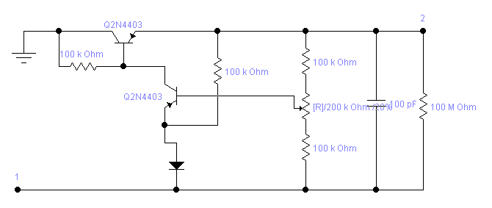
2. Зарисовать с экрана осциллографа графики входного и выходного напряжений.

3. Исследовать влияние номинала нагрузки на форму выходного напряжения:

R, Ом | 100 | 100к | 100М
Uвых, В

Построить график Uвых=f (R).

4.Установить начальные номиналы. Исследовать влияние пульсаций входного напряжения на амплитуду выходного:

Uвх, В | 1 | 2 | 3 | 4 | 5
Uвых, В

Построить график Uвых=f (Uвх).

5. Рассчитать коэффициент стабилизации:

Кст= (∆Uвх/ ∆ Uвых )*( Uвых /Uвх).
Параллельная схема.
1. Собрать схему. К точке 1 подключить источник синусоидального сигнала с амплитудой сигнала 5 В и частотой 50 Гц. К точке 2 подключить один из каналов осциллографа, другой канал подключить к выходу «+» источника синусоидального сигнала. Включить схему.
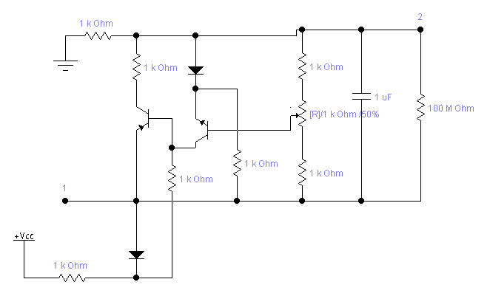
2. Зарисовать с экрана осциллографа графики входного и выходного напряжений.

3. Исследовать влияние номинала нагрузки на форму выходного напряжения:

R, Ом | 100 | 100к | 100М
Uвых, В

Построить график Uвых=f (R).

4. Установить начальные номиналы. Исследовать влияние пульсаций входного напряжения на амплитуду выходного:

Uвх, В | 1 | 2 | 3 | 4 | 5
Uвых, В

Построить график Uвых=f (Uвх).

5.Рассчитать коэффициент стабилизации:

Кст= (∆Uвх/ ∆ Uвых )*( Uвых /Uвх).

Вывод:
Отличаются ли коэффициенты стабилизации схем? Какая из схем лучше и почему? Каковы её достоинства и недостатки?

Практическая работа № 5.

Исследование работы преобразователей с независимым возбуждением.

1. Цель работы:
Исследовать параметры схем преобразователей с независимым возбуждением.

2. Ход работы:

1. Исследование двухтактного преобразователя с выводом средней точки.
1.1.Собрать схему.

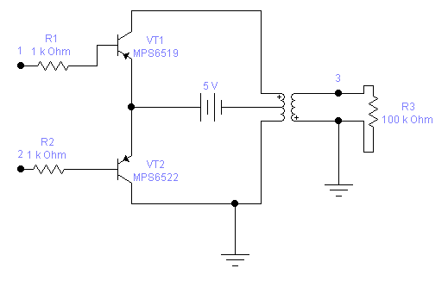
К т.1 и т.2 подключить соответственно выходы "+" и "-" функционального генератора. На генераторе установить частоту 100 Гц и амплитуду 2 В.

1.2. Подключая каналы осциллографа к соответствующим точкам, получить осциллограммы: Uб1(t), Uб2(t), Uк1(t), Uк2(t), Uвых(t).

1.3. Исследовать влияние величины сопротивления нагрузки на величину выходного напряжения. Построить график зависимости.

R3, кОм | 1 | 10 | 100 | 1000 | 10000 | 100000
Uвых, В

1.4. Исследовать влияние номиналов базовых резисторов на величину выходного напряжения. Построить график зависимости.

R1,2, кОм | 1 | 10 | 100 | 1000 | 10000 | 100000
Uвых, В

1.5. Исследовать влияние величины питающего напряжения на величину выходного напряжения. Построить график зависимости.

Uвх, В | 3 | 4 | 5
Uвых, В

1.6. Определить коэффициент усиления усилителя мощности по формуле:
Кус= Uвых/ Uвх.

2. Исследование двухтактного мостового преобразователя.
2.1. Собрать схему.
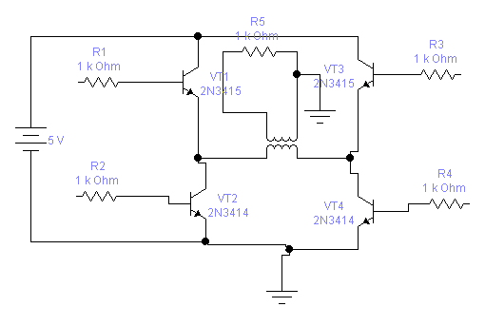
К резисторам R2, R3 и R1, R4 подключить соответственно выходы "+" и "-" функционального генератора. На генераторе установить частоту 100 Гц и амплитуду 5 В.

2.2. Подключая каналы осциллографа к соответствующим точкам, получить осциллограммы: Uб1,4(t), Uб2,3(t), Uк1,4(t), Uк2,3(t), Uвх(t), Uвых(t).

2.3. Исследовать влияние величины сопротивления нагрузки на величину выходного напряжения. Построить график зависимости.

R5, кОм | 2 | 4 | 6 | 8 | 10 | 12 | 14 | 16 | 18
Uвых, В

2.4. Исследовать влияние величины питающего напряжения на величину выходного напряжения. Построить график зависимости.

Uвх, В | 2 | 4 | 6 | 8 | 10
Uвых, В

2.5. Определить коэффициент усиления усилителя мощности по формуле:
Кус= Uвых/ Uвх.

3. Исследование двухтактного полумостового преобразователя.
3.1. Собрать схему.
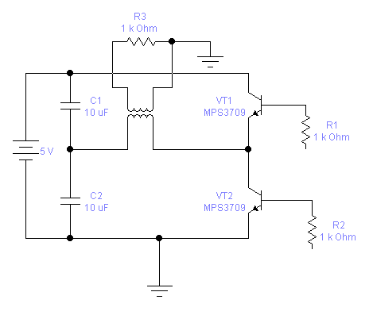
К резисторам R1 и R2 подключить соответственно выходы "+" и "-" функционального генератора. На генераторе установить частоту 100 Гц и амплитуду 5 В.

3.2. Подключая каналы осциллографа к соответствующим точкам, получить осциллограммы: Uб1(t), Uб2(t), Uк1(t), Uк2(t), Uвх(t), Uвых(t).

3.3. Исследовать влияние величины сопротивления нагрузки на величину выходного напряжения. Построить график зависимости.

R3, Ом | 50 | 100 | 200 | 500 | 1000 | 10000 | 50000 | 100000
Uвых, В

3.4. Исследовать влияние величины питающего напряжения на величину выходного напряжения. Построить график зависимости.

Uвх, В | 1 | 2 | 3 | 4 | 5
Uвых, В

3.5. Определить коэффициент усиления усилителя мощности по формуле:
Кус= Uвых/ Uвх.

3.6. Исследовать влияние ёмкости конденсаторов на величину выходного напряжения. Построить график зависимости.

С1, С2 | 100нФ | 1мкФ | 10мкФ | 100мкФ | 1мФ | 10мФ | 100мФ
Uвых, В

Вывод:
Какая из изученных схем усилителей мощности обладает наибольшим коэффициентом усиления и почему? Каковы её достоинства и недостатки?
Практические работы на лабораторном оборудовании.

Данный вид работ выполняется на лабораторном оборудовании.

Перечень приборов и контрольно-измерительной аппаратуры:
- лабораторный стенд с необходимыми элементами схемы и измерительными приборами;
- осциллограф;
- мультиметр цифровой (тестер);
- набор резисторов и ключей.

Практическая работа № 1.

Исследование работы однополупериодной схемы выпрямления.

Цель работы:
Исследовать работу однополупериодной схемы выпрямления.

Указания мер безопасности:
Правила по технике безопасности выполнять в соответствии с инструкцией, действующей в лаборатории.

Перечень приборов и контрольно-измерительной аппаратуры:
- лабораторный стенд с необходимыми элементами схемы и измерительными приборами;
- осциллограф;
- мультиметр цифровой (тестер);
- набор резисторов и ключей.

Подготовка к работе:
    - Ознакомиться с расположением органов управления, элементов схем выпрямления и измерительных приборов на лабораторном стенде.
    - Ознакомиться со структурной схемой исследования (рис.1).
    - Ознакомиться с электрическими принципиальными схемами выпрямления (рис. 2).

Трансформатор
Схема выпр.
Нагрузка
Осциллограф

Тестер

Рис. 1.

Порядок выполнения работы:
- Собрать с помощью соединительных проводов однополупериодную схему выпрямления (рис.2). Дать проверить ее руководителю работ.

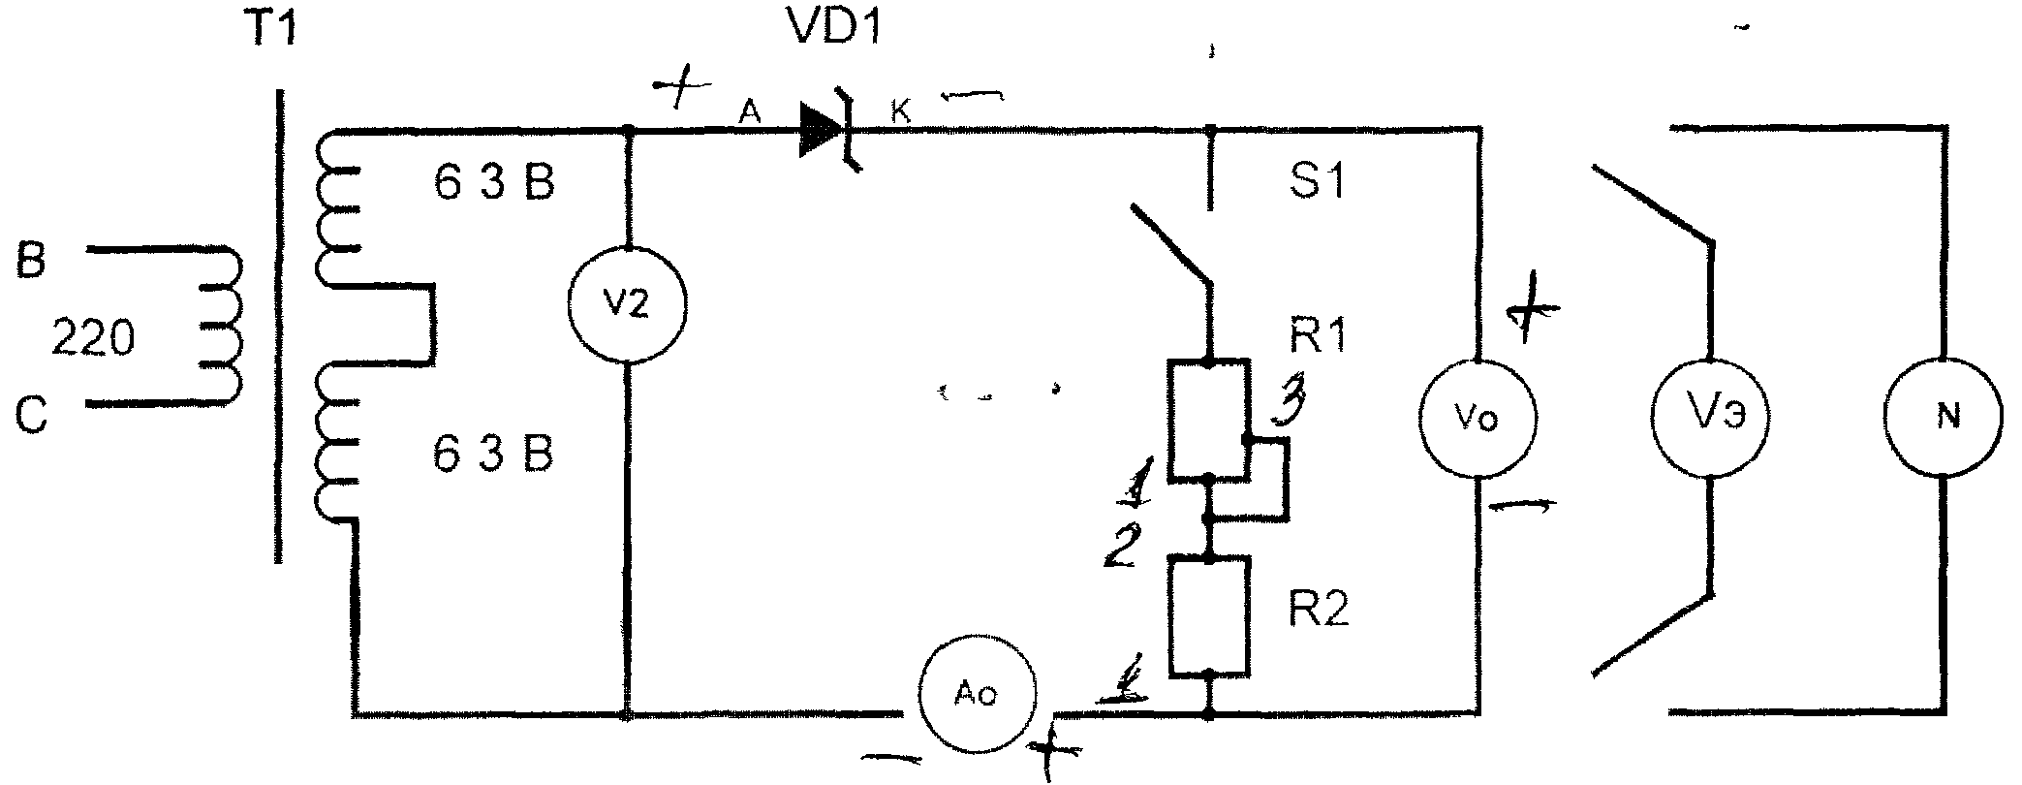

Рис. 2. Схема электрическая принципиальная однополупериодного выпрямителя.

V₂- вольтметр переменного тока на 30 В,
V₀- вольтметр постоянного тока на 15 В,
Vэ- тестер,
N- осциллограф (включается параллельно V₂ и V₀),
А₀- миллиамперметр постоянного тока на 500 мА или 1 А,
S1- любой из ключей в наборе ключей и резисторов,
R1= 470 Ом,
R2= 15 Ом.

- Включить схему, нажав кнопку «Пуск» (черного цвета).
- Зарисовать осциллограммы напряжения на входе выпрямителя и на нагрузке, подключая осциллограф соответственно ко вторичной обмотке трансформатора и параллельно вольтметру, измеряющему постоянную составляющую выпрямленного напряжения. Осциллограммы зарисовать одну под другой, соблюдая масштаб по времени и амплитуде.
- По форме осциллограммы напряжения на нагрузке, определить частоту основной гармоники выпрямленного напряжения. Значение частоты занести в таблицу 1.
- Определение коэффициента пульсаций. Установить ток нагрузки 20 мА. Измерить постоянную составляющую выпрямленного напряжения на нагрузке (подключить параллельно вольтметру тестер). Измерить напряжение на вторичной обмотке трансформатора (по вольтметру). Результаты измерений занести в таблицу 1. Используя результаты измерений, вычислить коэффициент пульсаций и постоянную составляющую выпрямленного напряжения, учитывая, что тестер измеряет действующее значение переменного напряжения.

При расчёте использовать формулы и пояснения:
U₂- переменное напряжение на входе выпрямителя,
U₀- постоянная составляющая напряжения на выходе выпрямителя,
U_{д}- действующее значение напряжения на выходе выпрямителя,
U_{ср}- среднее значение напряжения на выходе выпрямителя, U_{ср}= U_{д}/2,22, В,
U_{макс вых}- максимальное значение напряжения на выходе выпрямителя, U_{макс вых}= √2* U_{д}, В,
К_{п}- коэффициент пульсаций выпрямленного напряжения на выходе выпрямителя, К_{п}= (U_{макс вых}/ U₀)*100 %,
f- частота пульсаций выпрямленного напряжения, f=1/T, Гц (Т- период по осциллографу, с),
n₁₂- коэффициент трансформации, n₁₂= 220 В/ U_{2.}

Таблица 1.
Схема выпрямителя | Измерить |  |  | Вычислить
Схема выпрямителя | U₂  (В) | U₀  (В) | U_{д}  (В) | U_{ср}  (В) | U_{макс вых}  (В) | К_{п}  (%) | F  (Гц) | n₁₂
Однополупериодная

- Снять внешнюю характеристику выпрямителя, изменяя ток нагрузки I₀ с помощью реостата от 0 до 500 мА через 100 мА.
Результат измерений занести в таблицу 2.
Таблица 2.
Однополупериодная  схема выпрямления | I₀(мА) | 0 | 100 | 200 | 300 | 400 | 500
Однополупериодная  схема выпрямления | U₀ (В)

- По данным таблицы 2 построить график зависимости U₀= f(I₀).
- Выключить стенд, нажав кнопку “Стоп” (красного цвета).

Содержание отчета:
    - Название работы.
    - Цель работы.
    - Перечень приборов и контрольно-измерительной аппаратуры.
    - Схема электрическая структурная.
    - Схема электрическая принципиальная.
    - Таблица 1.
    - Расчёты к таблице 1.
    - Осциллограммы напряжений на входе и выходе выпрямителя.
    - Таблица 2.
    - Внешняя характеристика выпрямителя (график по табл. 2).
    - Выводы по работе (в выводе записать:
- тип трансформатора,
- 2 пути тока в схеме при замкнутом ключе S1,
- соответствуют ли частоты питающего напряжения и выпрямленного напряжения,
- характер внешней характеристики,
- достоинства схемы,
- недостатки схемы,
- область применения).

Практическая работа № 2.

Исследование работы двухполупериодных схем выпрямления.

Цель работы:
Исследовать работу двухполупериодных схем выпрямления.

Указания мер безопасности:
Правила по технике безопасности выполнять в соответствии с инструкцией, действующей в лаборатории.

Перечень контрольно-измерительной аппаратуры:
- лабораторный стенд с необходимыми элементами схемы и измерительными приборами;
- осциллограф;
- мультиметр цифровой (тестер);
- набор резисторов и ключей.

Подготовка к работе:
- Ознакомиться с расположением органов управления, элементов схем выпрямления и измерительных приборов на лабораторном стенде.
- Ознакомиться со структурной схемой исследования (рис.1).
- Ознакомиться с электрическими принципиальными схемами выпрямления (рис. 2).

Трансформатор
Схема выпр.
Нагрузка
Осциллограф

Тестер

Рис. 1.

Порядок выполнения работы:
    - Собрать с помощью соединительных проводов двухполупериодную схему выпрямления с выводом средней точки (рис.2). Дать проверить ее руководителю работ.
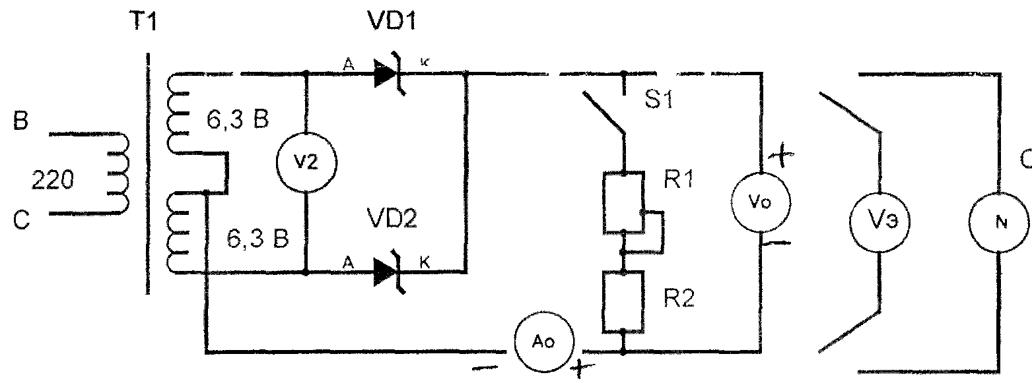

Рис. 2. Схема электрическая принципиальная двухполупериодного выпрямителя с выводом средней точки.

V₂- вольтметр переменного тока на 30 В,
V₀- вольтметр постоянного тока на 15 В,
Vэ- тестер,
N- осциллограф (включается параллельно V₂ и V₀),
А₀- миллиамперметр постоянного тока на 500 мА или 1 А,
S1- любой из ключей в наборе ключей и резисторов,
R1= 470 Ом,
R2= 15 Ом.

    - Включить схему, нажав кнопку “Пуск” (черного цвета).

3. Зарисовать осциллограммы напряжения на входе выпрямителя и на нагрузке, подключая осциллограф соответственно ко вторичной обмотке трансформатора и параллельно вольтметру, измеряющему постоянную составляющую выпрямленного напряжения. Осциллограммы зарисовать одну под другой, соблюдая масштаб по времени и амплитуде.

- По форме осциллограммы напряжения на нагрузке определить частоту основной гармоники выпрямленного напряжения. Значение частоты занести в таблицу 1.

- Определение коэффициента пульсаций. Установить ток нагрузки 20 мА. Измерить постоянную составляющую выпрямленного напряжения на нагрузке (подключить параллельно вольтметру тестер). Измерить напряжение на вторичной обмотке трансформатора (по вольтметру). Результаты измерений занести в таблицу 1. Используя результаты измерений, вычислить коэффициент пульсаций и постоянную составляющую выпрямленного напряжения, учитывая, что тестер измеряет действующее значение переменного напряжения.

При расчёте использовать формулы и пояснения:

U₂- переменное напряжение на входе выпрямителя,

U₀- постоянная составляющая напряжения на выходе выпрямителя,

U_{д}- действующее значение напряжения на выходе выпрямителя,

U_{ср}- среднее значение напряжения на выходе выпрямителя, U_{ср}= U_{д}/1,11, В,

U_{макс вых}- максимальное значение напряжения на выходе выпрямителя, U_{макс вых}= √2* U_{д}, В,

К_{п}- коэффициент пульсаций выпрямленного напряжения на выходе выпрямителя, К_{п}= (U_{макс вых}/ U₀)*100 %,

f- частота пульсаций выпрямленного напряжения, f=1/T, Гц (Т- период по осциллографу, с),

n₁₂- коэффициент трансформации, n₁₂= 220 В/ U_{2.}

Таблица 1.
Схема выпрямителя | Измерить |  |  | Вычислить
Схема выпрямителя | U₂  (В) | U₀  (В) | U_{д}  (В) | U_{ср}  (В) | U_{макс вых}  (В) | К_{п}  (%) | F  (Гц) | n₁₂
Двухполупериодная с выводом средней точки
Мостовая

- Снять внешнюю характеристику выпрямителя, изменяя ток нагрузки I₀ с помощью реостата от 0 до 500 мА через 100 мА.
Результат измерений занести в таблицу 2.
Таблица 2.
Двухполупериодная с выводом средней точки | I₀(мА) | 0 | 100 | 200 | 300 | 400 | 500
Двухполупериодная с выводом средней точки | U₀ (В)
Мостовая | I₀(мА) | 0 | 100 | 200 | 300 | 400 | 500
Мостовая | U₀ (В)

- По данным таблицы 2 построить график зависимости U₀= f(I₀).

- Выключить стенд, нажав кнопку “Стоп” (красного цвета).

- Собрать с помощью соединительных проводов двухполупериодную схему выпрямления с выводом средней точки (рис.3). Дать проверить ее руководителю работ.

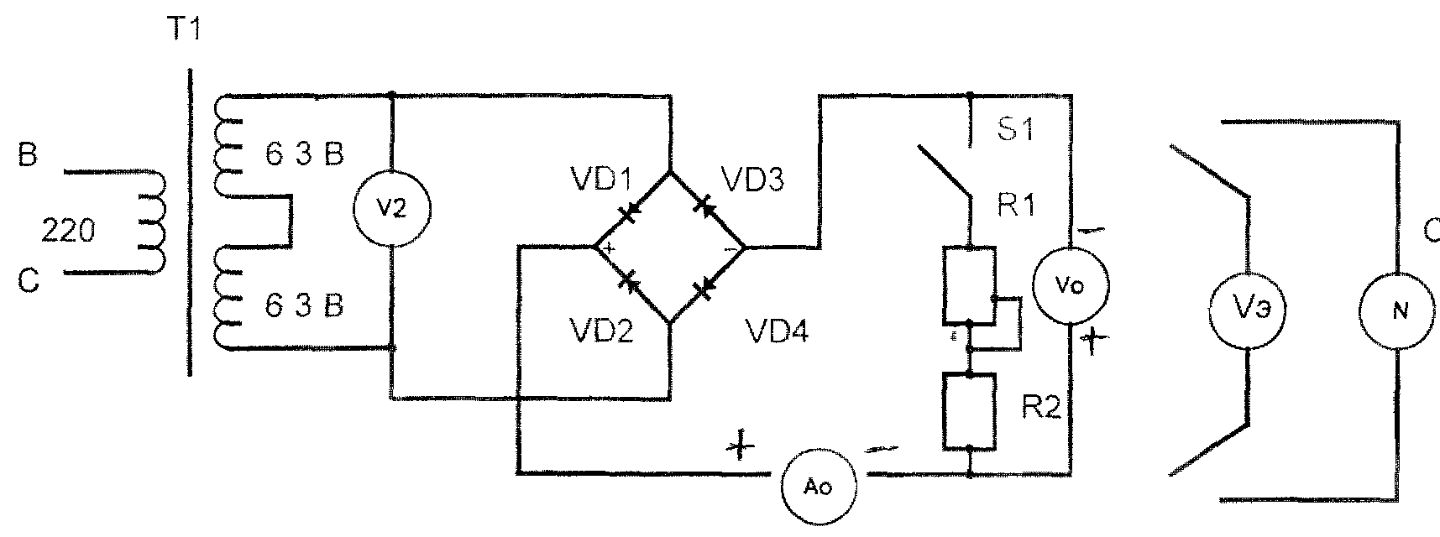
Рис. 3. Схема электрическая принципиальная двухполупериодного мостового выпрямителя.

V₂- вольтметр переменного тока на 30 В,
V₀- вольтметр постоянного тока на 15 В,
Vэ- тестер,
N- осциллограф (включается параллельно V₂ и V₀),
А₀- миллиамперметр постоянного тока на 500 мА или 1 А,
S1- любой из ключей в наборе ключей и резисторов,
R1= 470 Ом,
R2= 15 Ом.

- Включить стенд, исследовать работу схемы, для чего повторить пп. 3-8.

Содержание отчета:
    - Название лабораторной работы.
    - Цель работы.
    - Перечень контрольно-измерительной аппаратуры.
    - Схема электрическая принципиальная (рис. 2).
    - Схема электрическая принципиальная (рис. 3).
    - Таблица 1.
    - Расчёты к таблице 1.
    - Осциллограммы напряжений на входе и выходе двухполупериодного выпрямителя с выводом средней точки.
    - Таблица 2.
    - Внешние характеристики выпрямителей, построенных в одной системе координат (график по табл. 2).
    - Осциллограммы напряжений на входе и выходе мостового выпрямителя.
    - Выводы по работе (в выводе записать:
- 2 пути тока в схеме рис. 2 при замкнутом ключе S1,
- 2 пути тока в схеме рис. 3 при замкнутом ключе S1,
- соответствуют ли частоты питающего напряжения и выпрямленного напряжения,
- характер внешних характеристик,
- фазность схем,
- достоинства и недостатки схем,
- какая из изученных схем обладает наименьшим коэффициентом пульсаций?)

Практическая работа № 3.

Работа выпрямителя на различные виды нагрузки.

Цель работы:
Исследовать работу мостовой схемы выпрямителя на активную, емкостную и индуктивную нагрузки.

Указания мер безопасности:
Правила по технике безопасности выполнять в соответствии с инструкцией, действующей в лаборатории.

Перечень контрольно-измерительной аппаратуры:
- лабораторный стенд с необходимыми элементами схемы и измерительными приборами;
- осциллограф;
- набор резисторов и ключей.

Подготовка к работе:
Ознакомиться с расположением органов управления, элементов схем выпрямления и измерительных приборов на лабораторном стенде.

Порядок выполнения работы:
1.Собрать с помощью соединительных проводов схему (рис.1). Дать проверить ее руководителю работ.

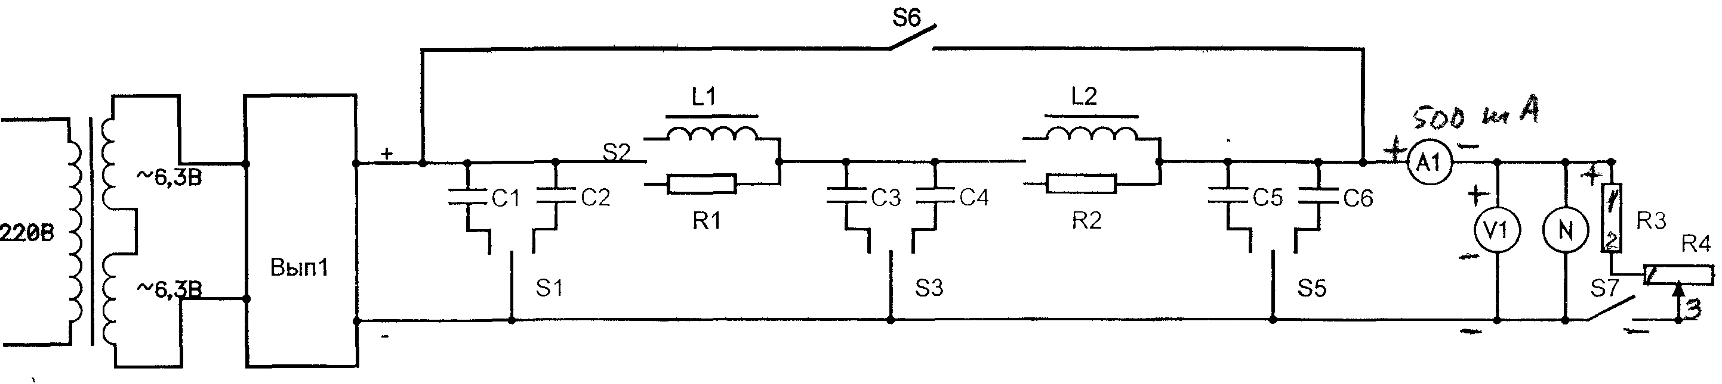

Рис. 1. Схема электрическая принципиальная.

V₁- вольтметр постоянного тока на 15 В,
N- осциллограф (включается параллельно V₂ и V₀),
А₁- миллиамперметр постоянного тока на 500 мА или 1 А,
S6, S7 - любой из ключей в наборе ключей и резисторов,
R4= 470 Ом,
R3= 15 Ом.

2. Включить схему, нажав кнопку “Пуск” (черного цвета).

Исследование работы выпрямителя на чисто активную нагрузку.
3. Снять внешнюю характеристику выпрямителя, работающего на чисто активную нагрузку. Для этого установить S1, S3, S5 в среднее положение, включить выключатель S6. Изменяя ток нагрузки I₀ с помощью реостата R4 от 0 (S7 включен) до максимально возможного, фиксировать изменения напряжения по нагрузке U₀.
4. Результаты измерений занести в таблицу 1.
5. Получить на экране осциллографа осциллограмму напряжения на нагрузке. Зарисовать полученную осциллограмму.

Исследование работы выпрямителя на емкостную нагрузку.
6. Подключить параллельно нагрузке с помощью S1 конденсатор С2 емкостью 10 мкф.
7. Снять внешнюю характеристику выпрямителя, повторив пункты 2 и 3.
8. Зарисовать осциллограмму выпрямленного напряжения при емкостном характере нагрузки.
9. Подключить параллельно нагрузке с помощью S1 конденсатор С1 емкостью 20 мкф
10. Повторить пункты 2 и 3.
11. Зарисовать осциллограмму выпрямленного напряжения при емкостном характере нагрузки.

Исследование работы выпрямителя на индуктивную нагрузку.
12. Установить S1, S3, S5 в среднее положение, переключатели S2 и S4 в верхнее положение. S6 выключить. В этом случае последовательно с нагрузкой будут включены дроссели L1 и L2.
13. Снять внешнюю характеристику выпрямителя, повторив пункты 2 и 3.
14. Зарисовать осциллограмму.

15. Выключить питание стенда кнопкой «Стоп» (красного цвета).

Таблица 1.
Вид нагрузки
Активная | I₀ (мА)
Активная | U₀ (В)
Емкостная  С=10 мкф | I₀ (мА)
Емкостная  С=10 мкф | U₀ (В)
Емкостная  С=20 мкф | I₀ (мА)
Емкостная  С=20 мкф | U₀ (В)
Индуктивная | I₀ (мА)
Индуктивная | U₀ (В)

Содержание отчета:
- Название лабораторной работы.
- Цель работы.
- Перечень контрольно-измерительной аппаратуры.
- Схема электрическая принципиальная (рис. 1).
- Таблица 1.
- Графики к табл. 1 в одной системе координат (внешние характеристики)
- Осциллограммы напряжений.
- Выводы по работе (в выводе записать:
- путь тока после выпрямителя при замкнутом ключе S6,
- путь тока после выпрямителя при разомкнутом ключе S6,
- характер внешних характеристик,
- какая из изученных схем лучше сглаживает пульсации?
- за счёт каких элементов схемы происходит это сглаживание?)

Практическая работа № 4.

Исследование работы сглаживающих фильтров.

Цель работы:
Исследовать работу емкостного, индуктивного, Г- образного, П-образного и двухзвенного фильтров.

Указания мер безопасности:
Правила по технике безопасности соблюдать в соответствии с инструкцией, действующей в лаборатории.

Перечень контрольно-измерительной аппаратуры:
- Лабораторный стенд СИПЭМ-3;
- Осциллограф;
- Набор резисторов и ключей;
- Тестер.

Подготовка к работе:
1.Ознакомиться с инструкцией к работе, расположением элементов схем сглаживающих фильтров и измерительных приборов на стенде, со схемой электрических фильтров.
2.Собрать с помощью соединительных проводов схему рис.1 и дать проверить ее руководителю работ.
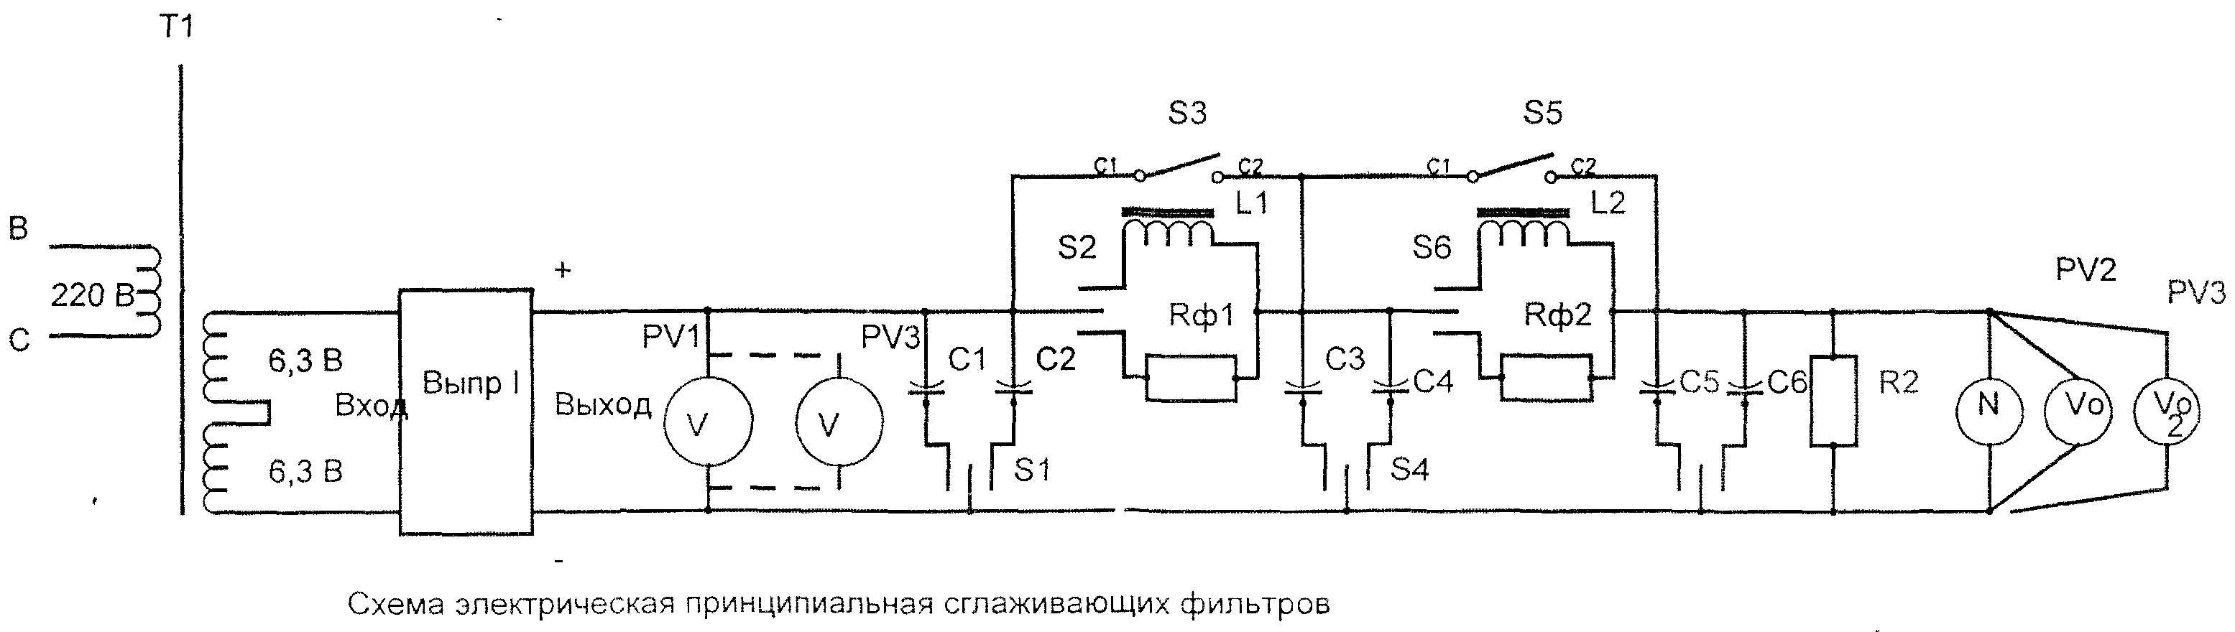
Рис. 1. Схема электрическая принципиальная сглаживающих фильтров.

PV1- вольтметр постоянного тока на 15 В,
PV2- вольтметр постоянного тока на 30 В,
PV3- тестер (мультиметр),
R2- 470 Ом,
N- осциллограф.

Порядок выполнения работы:
1.Установить переключатели S3. S5 таким образом, чтобы получить схему выпрямителя без сглаживающего фильтра.
2.Включить питание стенда кнопкой “Вкл.”(черного цвета).
3. Измерить постоянную и переменную составляющую (Е_{о} и Е_{or}) напряжения на входе. Измерить постоянную и переменную составляющую (U_{о} и U_{or}) напряжения на выходе. Вычислить коэффициент пульсаций. Вычислить коэффициент сглаживания. Результаты измерений и вычислений занести в таблицу 1. Зарисовать осциллограммы напряжения на входе и выходе.

Переменная составляющая напряжения измеряется тестером, показывающим действующее значение переменного напряжения. Постоянная составляющая измеряется вольтметрами постоянного тока.

    - Выключить питание стенда кнопкой «Выкл». (красного цвета).
    - С помощью переключателей собрать схему простого С-фильтра (включить конденсатор С1-10 мкф, включить питание стенда).
    - Повторить п. 3.
    - Включить вместо конденсатора С1 конденсатор С2 = 20 мкф. Повторить п. 3.
    - Выключить питание стенда.
    - С помощью переключателей собрать схему простого индуктивного фильтра, включить питание стенда.
    - Повторить п. 3.
    - Включить питание стенда.
    - Повторить пункт 2-4, собирая поочередно с помощью переключателей схемы Г-образного фильтра LC-фильтра, Г-образного фильтра RC-фильтра, П- образного фильтра, двухзвенного П- образного фильтра (элементы, которые необходимо включить для каждой схемы, указаны в таблице 1).
Таблица 1.

Фильтр | Элементы фильтра | Измерить |  |  |  | Вычислить
Фильтр | Элементы фильтра | Е_{о} | Е_{ог} | U_{о} | U_{оr} | Е_{оr max} | U_{оr max} | К_{п вх} | К_{п вых} | g
Без фильтра
Простой С фильтр | С1=10 мкф
Простой С фильтр | С2=20 мкф
Простой L фильтр | L1/Др1
Г-образн. LC фильтр | L1/Др1/С3
Г-образн. RC фильтр | R_{ф}1;С3
П-образн. LC фильтр | С1  L1/Др1/С3
П-образн. 2-х звен. LC фильтр | С1,L1/Др1  С3,L2/Др2  С5
Формулы для вычислений:
Е_{оr max}= √2* Е_{ог},
U_{оr max}= √2* U_{ог},
К_{п вх}= Е_{оr max}/ Е_{о},
К_{п вых}= U_{оr max}/ U_{о},
g= К_{п вых}/ К_{п вх.}

Содержание отчета:
1. Цель работы.
- Перечень контрольно-измерительной аппаратуры.
- Схема электрическая принципиальная.
- Таблица 1 с результатами измерений и вычислений.
- Осциллограммы.
- Выводы по работе (в выводе записать:
- какой из изученных фильтров обладает наилучшим коэффициентом сглаживания?
- соответствует ли осциллограмма напряжения на выходе этого фильтра вычисленному коэффициенту сглаживания?
- за счёт каких элементов этого фильтра осуществляется сглаживание пульсаций?
- какой из фильтров выдаёт наибольшие пульсации на выходе? Почему?
- записать путь тока для двухзвенного П- образного фильтра).

Практическая работа № 5.

Исследование полупроводникового стабилизатора напряжения.

Цель работы:
Исследовать работу полупроводникового стабилизатора напряжения.

Указания мер безопасности:
Правила по технике безопасности выполнять в соответствии с инструкцией, действующей в лаборатории.

Перечень контрольно-измерительной аппаратуры:
- Макет полупроводникового стабилизатора напряжения;
- Лабораторный стенд СИПЭМ-3;
- Лабораторный автотрансформатор ЛАТР;
- Осциллограф;
- Тестер.

Подготовка к работе:
Ознакомиться с расположением органов управления, элементов схем стабилизатора и измерительных приборов на лабораторном стенде.

Порядок выполнения работы:
- Подключить измерительные приборы по структурной схеме рис. 1.

ЛАТР
Стабилизатор
Тестер

Вольтметр на 250 В, 
Рис. 1.

Тестером измерить выходное напряжение (на нагрузке, согласно схеме на рис. 2).
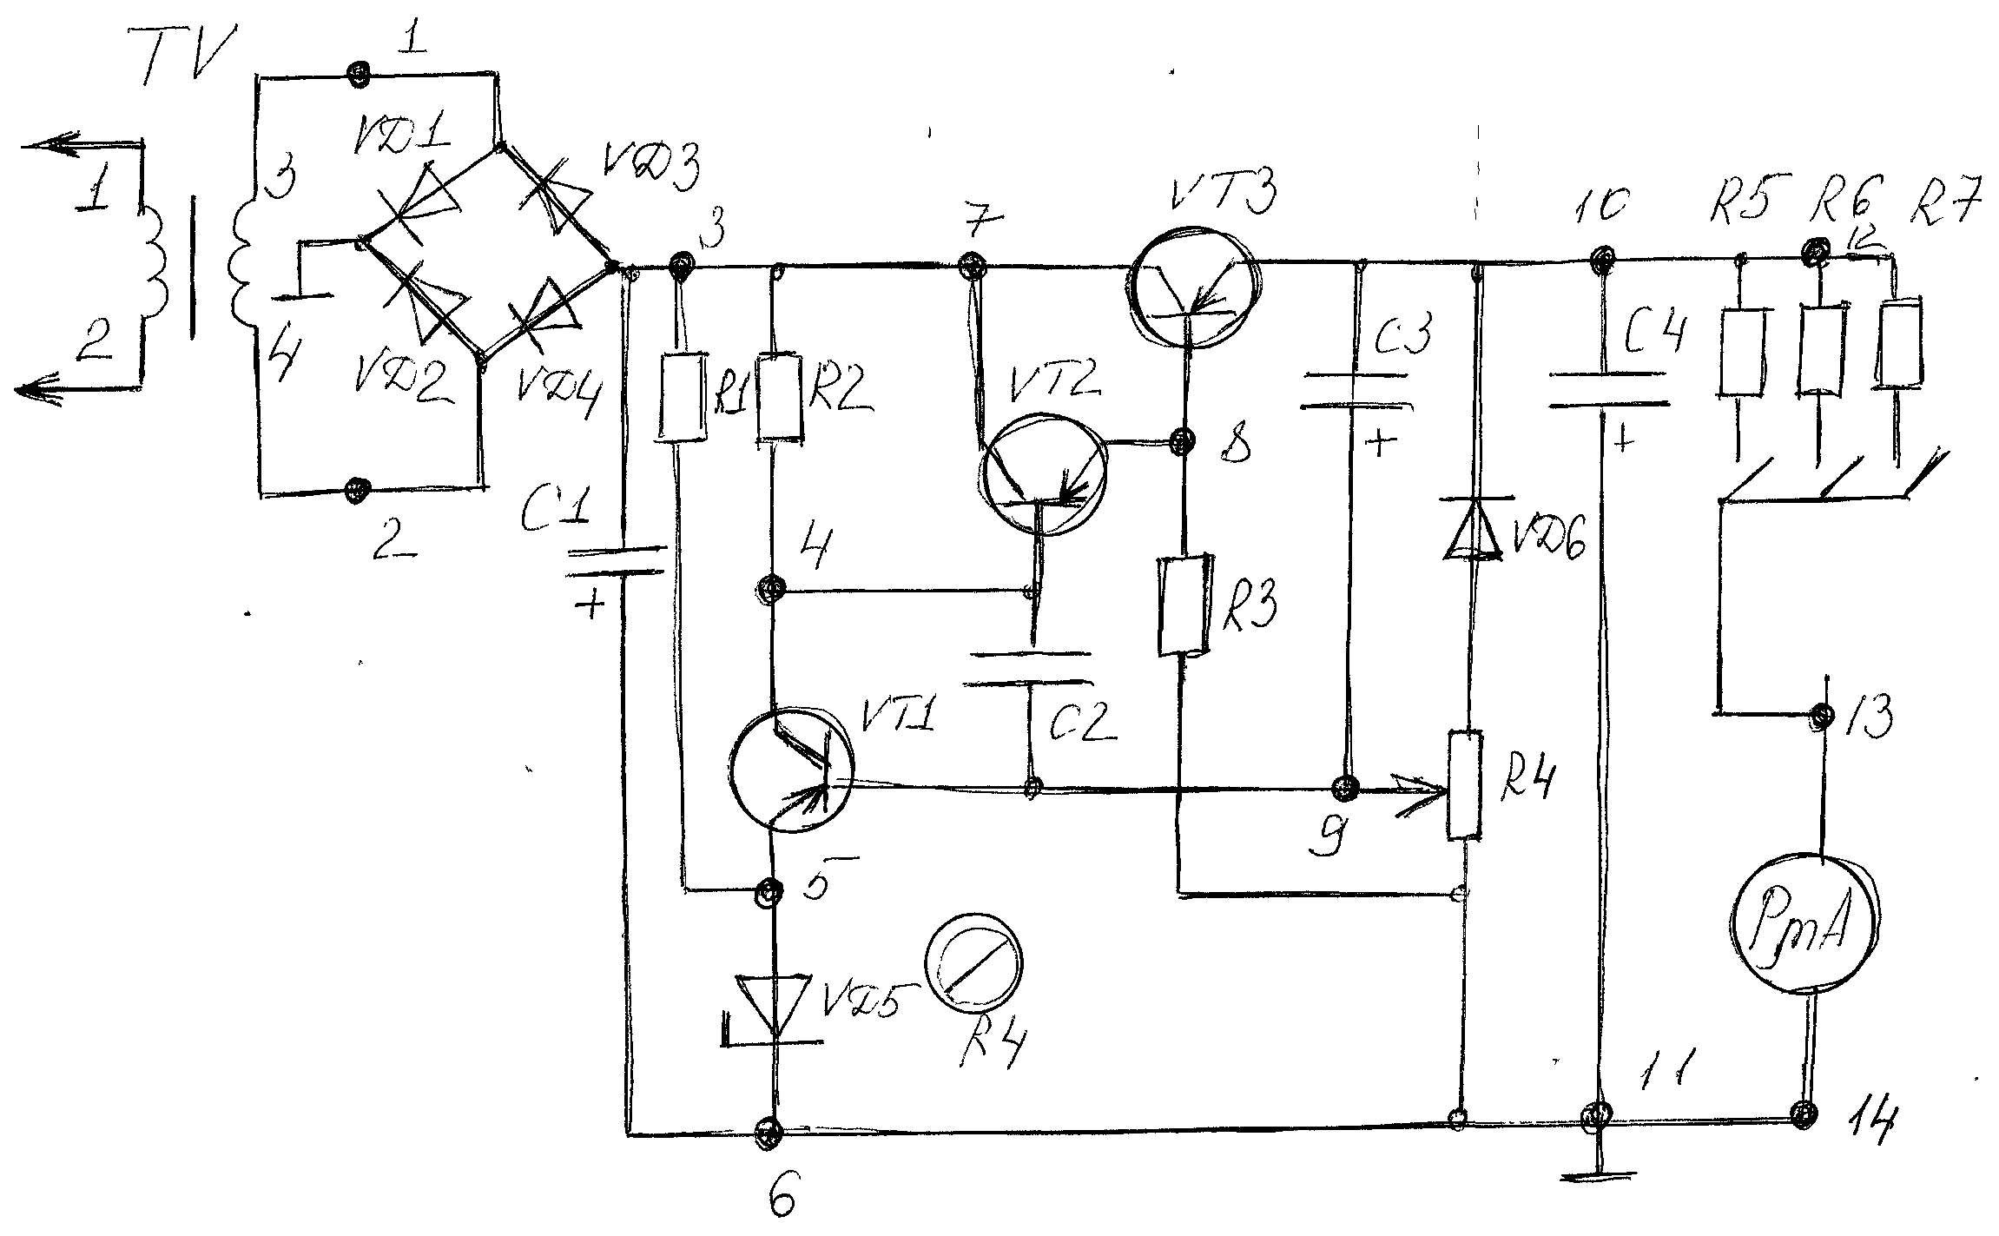Рис. 2.

- Снять зависимость выходного напряжения стабилизатора от изменения напряжения в сети U_{вых}=f(U_{вх}). Выходное напряжение изменять с помощью ЛАТРа от 140В до 250В через 20В. Данные занести в таблицу 1.

Таблица 1.
Uвх, В | 140 | 160 | 180 | 200 | 220 | 240
Uвых, В

- Построить график зависимости U_{вых}=f(U_{вх}).
- По полученному графику рассчитать коэффициент стабилизации по напряжению:
К_{ст}=(ΔU_{вх}/U_{вх.ном})/(ΔU_{вых}/U_{вых.ном}).
- Снять зависимость выходного напряжения стабилизатора от тока нагрузки. Для этого установить напряжение входа U_{вх}=220В. Исследовать зависимость U_{вых}=f(I_{нагр}), изменяя ток нагрузки с помощью резистора R4. Данные занести в таблицу 2.
Таблица 2.
I_{нагр,} мА
U_{вых,} В

- Построить график зависимости U_{вых}=f(I_{нагр}).
- Зарисовать осциллограммы с контрольных точек 1-2, 3-6, 5-6, 10-11, 12-11.

Содержание отчета:
- Цель работы.
- Перечень контрольно-измерительной аппаратуры.
- Схема электрическая принципиальная (рис. 2).
- Таблица 1 с результатами измерений.
- График к таблице 1.
- Расчёт Кст.
- Таблица 2 с результатами измерений.
- График к таблице 2.
- Осциллограммы.
- Выводы по работе (в выводе записать:
  - определить тип изученного стабилизатора (последовательный или параллельный),
  - достоинства этого типа стабилизатора,
  - недостатки этого типа стабилизатора,
  - назначение ВСЕХ элементов схемы на рис. 2,
  - путь тока от т. 1 до т. 2 через нагрузку,
  - путь тока от т. 2 до т. 1 через нагрузку,
  - порядок срабатывания схемы при изменении входного напряжения,
  - проставить знаки полярности в схеме для всех контрольных точек 1-14.)

Практическая работа № 6.

Диагностика пассивных электрорадиоэлементов (ЭРЭ).

Цель работы:
Ознакомиться с внешним видом, маркировкой электрорадиоэлементов; научиться определять параметры по маркировке и внешнему виду; научиться проводить диагностику электрорадиоэлементов.

Указания мер безопасности:
Правила по технике безопасности выполнять в соответствии с инструкцией, действующей в лаборатории.

Перечень приборов и контрольно-измерительной аппаратуры:
- мультиметр цифровой (тестер).

Подготовка к работе:
Ознакомиться с расположением и назначением органов управления цифрового мультиметра, принципом измерений с помощью цифрового мультиметра.

Порядок выполнения работы:
    - Получить у преподавателя набор электрорадиоэлементов.
    - Изучить внешний вид и маркировку.
    - Произвести необходимые измерения с помощью тестера.
    - Заполнить таблицу 1.
Таблица 1.
№ | Эскиз | Маркировка | Класс ЭРЭ (название) | Тип | Постоянный или переменный | Назначение | Основной параметр | Номинал | Показания омметра | Вывод об исправности | Тип неисправности

Содержание отчета:
    - Цель работы.
    - Перечень приборов и контрольно-измерительной аппаратуры.
    - Заполненная таблица 1.
    - Ответы на контрольные вопросы.

Контрольные вопросы:
1. Какие электрорадиоэлементы являются пассивными?
2. Почему их принято называть пассивными?
3. Каково может быть их назначение?
4. Пояснить маркировку: Р1-32-1-150к+-5%-В-В.
5. Пояснить маркировку: К42-15-220В-мк47+-10%-В.
6. Пояснить маркировку: Д52-0,02-0,56.

Практическая работа № 7.

Диагностика активных электрорадиоэлементов (ЭРЭ).

Цель работы:
Ознакомиться с внешним видом, маркировкой электрорадиоэлементов; научиться определять параметры по маркировке и внешнему виду; научиться проводить диагностику электрорадиоэлементов.

Указания мер безопасности:
Правила по технике безопасности выполнять в соответствии с инструкцией, действующей в лаборатории.

Перечень приборов и контрольно-измерительной аппаратуры:
- мультиметр цифровой (тестер).
Подготовка к работе:
Ознакомиться с расположением и назначением органов управления цифрового мультиметра, принципом измерений с помощью цифрового мультиметра.

Порядок выполнения работы:
1.Получить у преподавателя набор электрорадиоэлементов.
2.Изучить внешний вид и маркировку.
3.Произвести необходимые измерения с помощью тестера.
4.Заполнить таблицу 1.
Таблица 1.
№ | Эскиз | Маркировка | Класс ЭРЭ (название) | Тип | Назначение | Материал полупроводника | Материал корпуса | Тип выводов | Основной параметр | Номинал | Показания омметра в прямом включении | Показания омметра в обратном включении | Вывод об исправности | Тип неисправности

Содержание отчета:
1. Цель работы.
2. Перечень приборов и контрольно-измерительной аппаратуры.
3. Заполненная таблица 1.
4. Ответы на контрольные вопросы.
Контрольные вопросы:
1. Какие электрорадиоэлементы являются активными?
2. Почему их принято называть активными?
3. Каково может быть их назначение?
4. Пояснить маркировку: 2Д219Б.
5. Пояснить маркировку: 1Т320В.
6. Пояснить маркировку: КД202К.
7. Пояснить маркировку: ГТ109Г.

